Chào mừng các bạn trở lại với Series Lập Trình Căn Bản C. Hôm nay chúng ta sẽ học về Các câu lệnh rẽ nhánh trong ngôn ngữ C.

Tôi đã từng nói với các bạn rằng lập trình giống như việc bạn dạy máy tính thực hiện một chuỗi lệnh nào đó.

Lập trình từ đời sống mà ra, vậy nên sẽ khá giống với con người ở cuộc sống thực.

Đã bao giờ bạn phải ở giữa 2 con đường, phải lựa chọn làm việc này và bỏ việc kia chưa?

Ngủ nướng hay thức dậy đi học, đó là việc mà tôi nghĩ rằng chúng ta sẽ trải qua mỗi ngày. Và việc chúng ta chọn như nào thì sẽ cho kết quả khác nhau. Lập trình cũng vậy, nó cũng có những câu lệnh tương tự như việc bạn chọn làm một thứ gì đó. Các lệnh đó gọi là **lệnh rẽ nhánh.**

Chúng ta sẽ tìm hiểu một chút về đơn lệnh và khối lệnh ( nó sẽ được sử dụng cho bài học này và cả những bài học sau ).

1. LỆNH VÀ KHỐI LỆNH

**Lệnh** là một tác vụ, biểu thức, hàm, cấu trúc điều khiển… nào đó đơn lẻ.

Ví dụ:

|  |
| --- |
| int x = 33; *// đây là một lệnh đơn*  *printf(“day la lenh don”); // đây cũng là một lệnh đơn* |

**Khối lệnh:** là một dãy các câu lệnh được bọc bởi cặp dấu **{ }**.

{ //bắt đầu khối lệnh

    a = 78;

    b = 26;

    printf("Tong %d + %d = %d", a, b, a+b);

} //kết thúc khối lệnh

Khi muốn thực hiện một dãy các câu lệnh liên tiếp nào đó thì chúng ta dùng khối lệnh, tức là đặt chúng vào cặp dấu **{}** và viết thụt vào 1 tab cho dễ nhìn.

**Lưu ý:** Khi một lệnh được đặt trong cặp ngoặc {} thì cũng được coi là khối lệnh.

Sau khi tìm hiểu xong về câu lệnh đơn và các khối lệnh, chúng ta sẽ tìm hiểu về các câu lệnh rẽ nhánh. Trong ngôn ngữ C có 2 câu lệnh rẽ nhánh là If – else và Switch – case.

1. If – else

Cú pháp:

If ( điều kiện 1)

Khối lệnh 1;

Else if ( điều kiện 2)

Khối lệnh 2;

Else

Khối lệnh 3;

Nó sẽ thực hiện như sau:

* Kiểm tra nếu điều kiện 1 ( của if ) đúng thì thực hiện khối lệnh 1, nếu sai thì chuyển sang else – if.
* Nếu điều kiện 2 ( của else – if ) đúng thì thực hiện khối lệnh 2, nếu sai thì chuyển sang else.
* Nếu 2 điều kiện trên sai thì thực hiện khối lệnh 3.

Các bạn xem hình vẽ minh họa để hiểu rõ hơn.

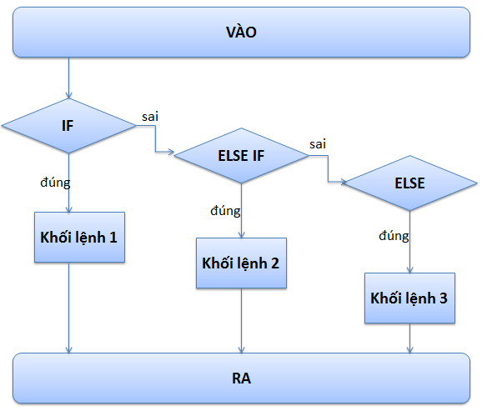

**CHÚ Ý:**

* **Không đặt dấu chấm phẩy sau các câu lệnh rẽ nhánh.**
* **If và else if cần có điều kiện đặt bên trong, nhưng else thì không cần.**
* **Câu lệnh rẽ nhánh này bắt buộc phải có if thì mới có else if và else. Trường hợp muốn xét 1 điều kiện thì chỉ cần sử dụng mỗi if. Nếu nhiều hơn bạn có thể sử dụng thêm else if và else tùy ý muốn.**
* **Các câu lệnh có thể lồng nhau theo ý muốn.**

Ví dụ: Bạn yêu cầu người dùng nhập vào tuổi của một người và kiểm tra xem họ đã là vị thành niên hay chưa ( >= 18 tuổi ).

|  |
| --- |
| #include <stdio.h>  int main(){  int tuoi;  printf("Nhap vao tuoi cua ban: ");  scanf("%d", &tuoi);  if(tuoi >= 18){  printf("Ban la vi thanh nien");  }  else  printf("Ban khong phai la vi thanh nien");  return 0;  } |

Giải thích: Khi bạn nhập tuổi vào, chương trình sẽ kiểm tra xem tuổi của bạn >= 18 hay không ( if ( tuoi >= 18) ) . Nếu lớn hơn thì sẽ in ra dòng chữ “Ban la vi thanh nien”. Nếu bạn bé hơn thì sẽ in ra dòng chữ “Ban khong phai la vi thanh nien”.

Ví dụ 2: Tương tự như trên, khi nhập vào tuổi chúng ta sẽ kiểm tra xem người đó là người già ( > 40 tuổi ), người trưởng thành ( 18 – 40 tuổi) hay trẻ em ( < 18 tuổi).

|  |
| --- |
| #include <stdio.h>  int main(){  int tuoi;  printf("Nhap vao tuoi cua ban: ");  scanf("%d", &tuoi);  if(tuoi > 40){  printf("Nguoi gia");  }  else if(tuoi >= 18){  printf("Truong thanh");  }  else  printf("Tre em");  return 0;  } |

Ngoài cách sử dụng if – else như trên, các bạn có thể sử dụng các toán tử để rút gọn như sau.

**Điều kiện ? biểu thức 1 : biểu thức 2 ;**

Ví dụ kiểm tra tuổi một người đã trưởng thành hay chưa.

|  |
| --- |
| #include <stdio.h>  int main(){  int tuoi;  printf("Nhap vao tuoi cua ban: ");  scanf("%d", &tuoi);  tuoi >= 18 ? printf("Truong thanh") : printf("Tre em");  return 0;  } |

1. Lệnh Switch – case

Lệnh switch cũng giống cấu trúc if, nhưng nó mềm dẻo hơn và linh động hơn nhiều so với sử dụng if. Tuy nhiên, nó cũng có mặt hạn chế là kết quả của biểu thức phải là giá trị hằng nguyên (có giá trị cụ thể). Một bài toán sử dụng lệnh switch thì cũng có thể sử dụng if, nhưng ngược lại thì còn tùy thuộc vào giải thuật của bài toán.

Cấu trúc lệnh switch - case

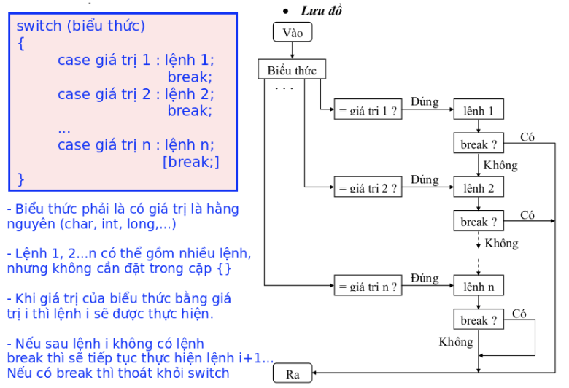

Ví dụ: Nhập vào số từ 1 -> 5 và xuất ra cách đọc tương ứng

|  |
| --- |
| #include <stdio.h>    int main()  {      int a;      printf("Nhap a = ");      scanf("%d",&a);        switch(a)      {          case 1: printf("Mot\n");                  break;          case 2: printf("Hai\n");                  break;          case 3: printf("Ba\n");                  break;          case 4: printf("Bon\n");                  break;          case 5: printf("Nam\n");                  break;          default: printf("Ban da nhap mot so khac\n");                  break;      }        return 0;  } |

Ở chương trình trên các bạn thấy lệnh break và các bạn không biết nó là gì. Mình sẽ giải thích cho các bạn về nó, đó là câu lệnh để thoái khỏi một vòng lặp ( cứ coi nó là một chu kỳ cho việc gì đó cho đơn giản).

Cụ thể nó là gì thì các bạn sẽ được học ở phần Vòng Lặp, còn những bạn muốn biết ngay thì hãy bỏ break đi và chạy chương trình xem nhé.

Giải thích chương trình trên:

Khi bạn nhập giá trị a vào, chương trình sẽ xem xét thử giá trị đó nằm ở case nào, và nó sẽ thực hiện case đấy, nếu không có break thì chương trình sẽ thực hiện từ case đấy trở xuống.

Ví dụ: a = 3 và chương trình không có break thì nó sẽ in ra kết quả của case 3, case 4, case 5, default.

Còn nếu có break thì nó sẽ in ra kết quả của case 3.

Default tương tự như else ở trên, nó sẽ thực hiện khi giá trị không thõa mãn bất kì case nào ở trên, default có thể có hoặc không.

Chương trình trên đã mô phỏng thành công chương trình rẽ nhánh, các bạn hãy tự viết lại code và làm các bài tập để hiểu rõ hơn. Đến bài sau chúng ta sẽ học về vòng lặp for trong ngôn ngữ C.

Bài tập:

Bài tập 01: Viết chương trình nhập vào 3 số nguyên, tìm và in ra số lớn nhất.

Bài tập 02: Viết chương trình nhập vào một số, kiểm tra xem số đó là chẵn hay lẻ.

Bài tập 03: Viết chương trình giải phương trình bậc 2.

Bài tập 04: Nhập vào tháng và năm. Cho biết tháng đó có bao nhiêu ngày ?

* Tháng 1, 3, 5, 7, 8, 10, 12 thì có 31 ngày.
* Tháng 4, 6, 9, 11 thì có 30 ngày.
* Tháng 2 là tháng đặc biệt:
  + Nếu năm nhuận thì có 29 ngày.
  + Nếu năm bình thường thì 28 ngày.

Điều kiện năm nhuận: Là năm chia hết cho 4 mà không chia hết cho 100 hoặc chia hết cho 400 ( tra google để biết thêm thông tin chi tiết).

Bài tập 05 (*):

Viết chương trình máy tính bỏ túi Casio đơn giản chỉ với 4 phép tính là cộng trừ nhân chia.

Chương trình thể hiện ở dạng menu, cho phép người dùng chọn lựa phép tính.

Chương trình tương tự như sau:

